ESCOLA MUNICIPAL DE EDUCAÇÃO BÁSICA ALFREDO GOMES.
DIRETORA: IVÂNIA NORA.
ASSESSORA PEDAGÓGICA: SIMONE ANDRÉA CARL.
ASSESSORA TÉCNICA ADM.: TANIA N. DE ÁVILA.
PROFESSORA: MARILENE DE OLIVEIRA
DISCIPLINA: ARTES
CATANDUVAS – SC
ANO 2020

TEMA: AS TEXTURAS QUE A NATUREZA CRIOU

CONTEUDO: ELEMENTOS DA LINGUAGEM

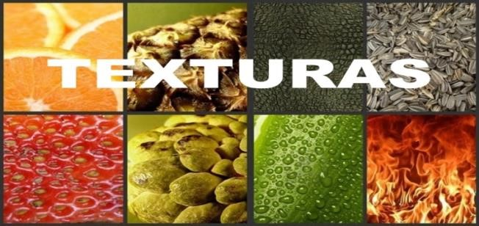
TEXTURA é a característica de uma superfície, ou seja, a “pele” de uma forma, que permite distinguir ou identificá-la de outras formas. A textura é uma sensação visual (que pode ser visualizada) ou táctil (que podemos tocar).textura natural: são aquelas que resultam da intervenção natural do meio ambiente. Exemplo: folhas de árvores, pedras, tronco de árvores ETC...
EXEMPOSDE TEXTURA NATURAIS.

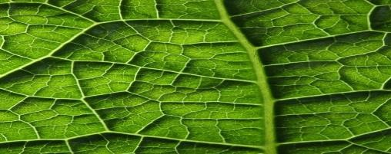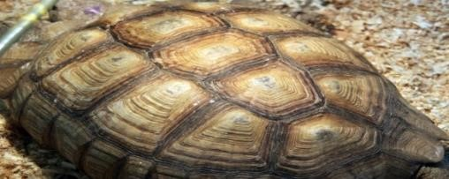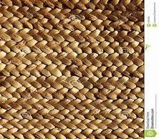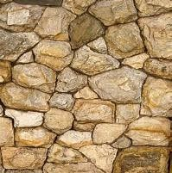
Atividade Prática: será realizar uma obra de Arte com folhas (Textura Natural). Procure no seu quintal folhas de diversos tipos e tamanhos, após use toda sua criatividade e transforme elas em uma linda Obra de Arte!

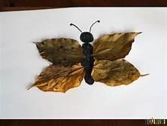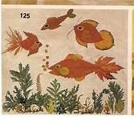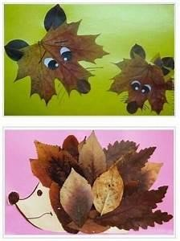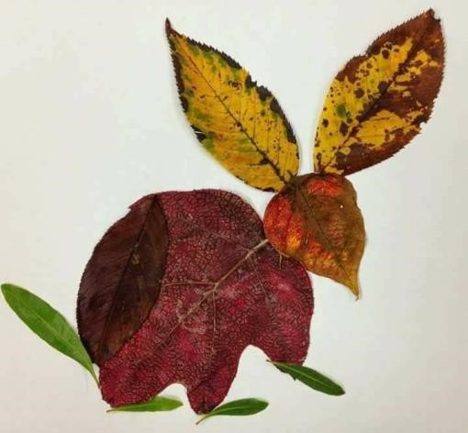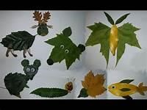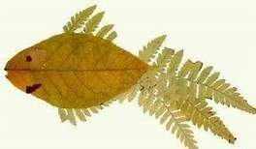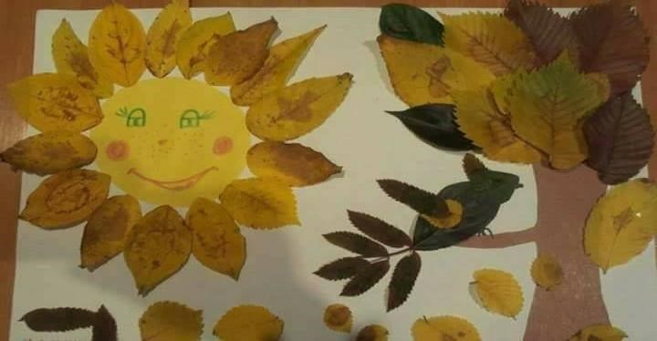
EXEMPLOS:

